ภาคผนวก ก.
การติดตั้งโปรแกรมและการใช้โปรแกรม

ในคู่มือการติดตั้งโปรแกรมและการใช้โปรแกรมของระบบเรียกรถฉุกเฉินนี้ได้แบ่งออกเป็นส่วนหลักๆ ได้ 4 ส่วนดังนี้
- ส่วนของการพัฒนาโปรแกรมบนโทรศัพท์มือถือ
- ส่วนของการพัฒนาโปรแกรมบนรถฉุกเฉิน
- ส่วนของการพัฒนาโปรแกรมที่ใช้ติดตามรถฉุกเฉินทุกคัน
- ส่วนของการพัฒนาโปรแกรมบน Web Server

ส่วนของการพัฒนาโปรแกรมบนโทรศัพท์มือถือ
ขั้นตอนการติดตั้งโปรแกรมที่ใช้ในการพัฒนา Application บนโทรศัพท์มือถือ
- ติดตั้ง BREW SDK เพื่อใช้ BREW Emulator ในการทดสอบ content BREW System Requirements = Microsoft Windows XP/2000, Disk Space 50MB
หมายเหตุถ้าต้องการพัฒนา BREW Application ต้องติดตั้ง Microsoft Visual Studio 6.0 ก่อน ในเอกสารชุดนี้ไม่กล่าวถึง
ขั้นตอนโดยละเอียด
- Dowload และติดตั้ง BREW SDK version 2.01 ซึ่งโปรแกรมจะมี BREW Emulator อยู่ในโฟล์เดอร์BREW SDK 2.01 downloads ได้จากhttps://brewx.qualcomm.com/brew/sdk/download.jsp
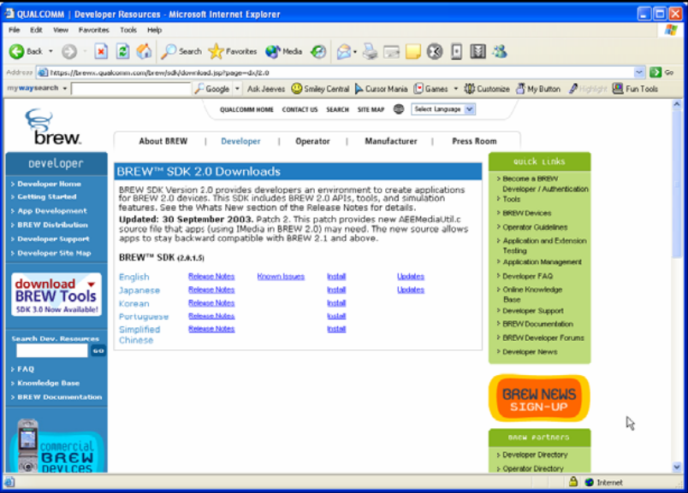
1.1 เลือก English version ตามด้วยการกด Install
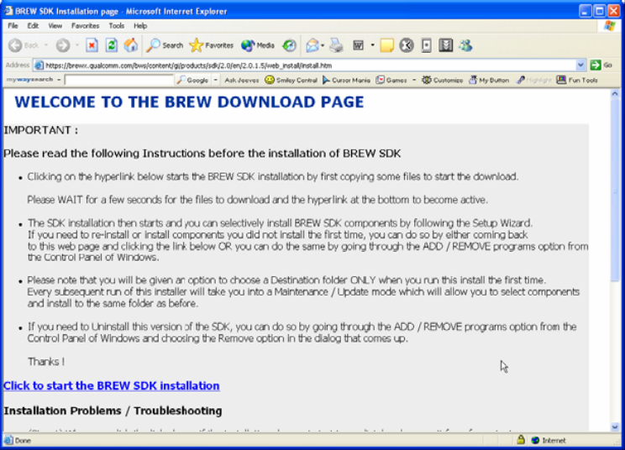
1.2 หน้า Instructions ของการ install จะขึ้นมาให้กดที่ click to start the BREW SDK
Installation จากนั้นให้ กด Next ไปเรื่อย ๆ จนถึงหน้า license Agreement ให้กด Yes
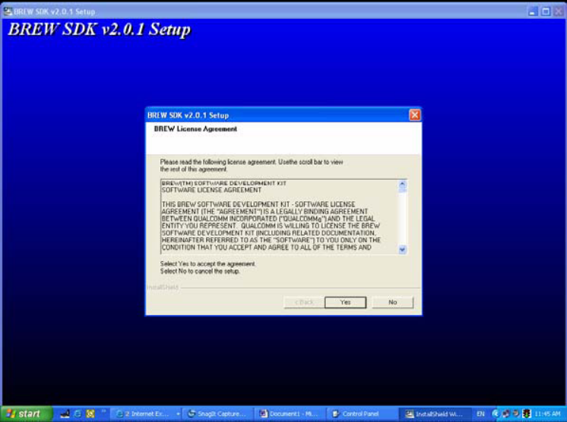
1.3 เลือกทุก Function ในการ ติดตั้ง กด next
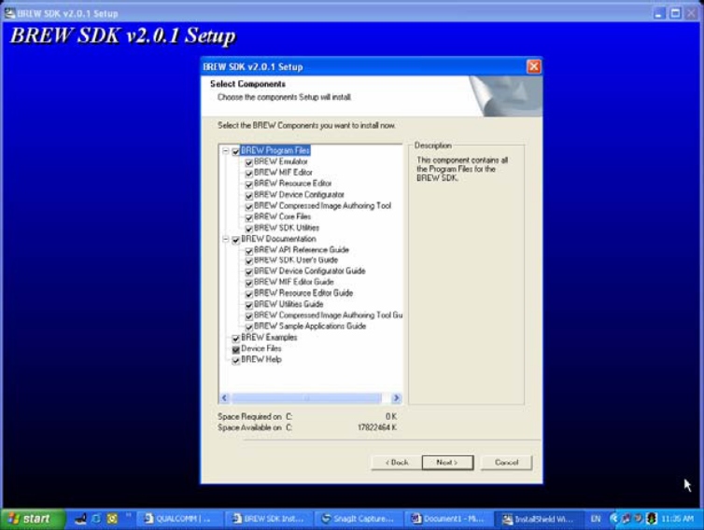
1.4 เลือก Path ในการติดตั้งไปที่ C:\Program File\BREW SDK v2.0.1 แล้วกด next จากนั้น Confirm path ในการติดตั้งอีกครั้ง ด้วยการกด Yes แล้วก็กด next ระบุ Folder ของ Program (ใช้ Default) แล้ว กด Next
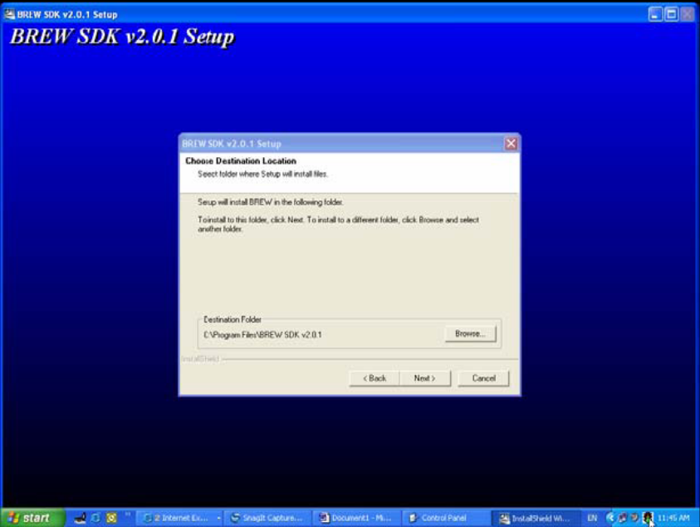

1.5 ระบบจะทำการติดตั้ง BREW SDK รอจน ระบบติดตั้งเสร็จ เมื่อระบบติตั้งเสร็จให้ทำการเลือก Set/Update the BREWDIR environment variable (Recommended) แล้วกด Next เมื่อระบบติดตั้งเสร็จก็ให้กด Finish แล้วก็ทำการรีสตาร์ทเครื่องใหม่เป็นอันเสร็จสิ้นขั้นตอนการติดตั้ง BREW SDK
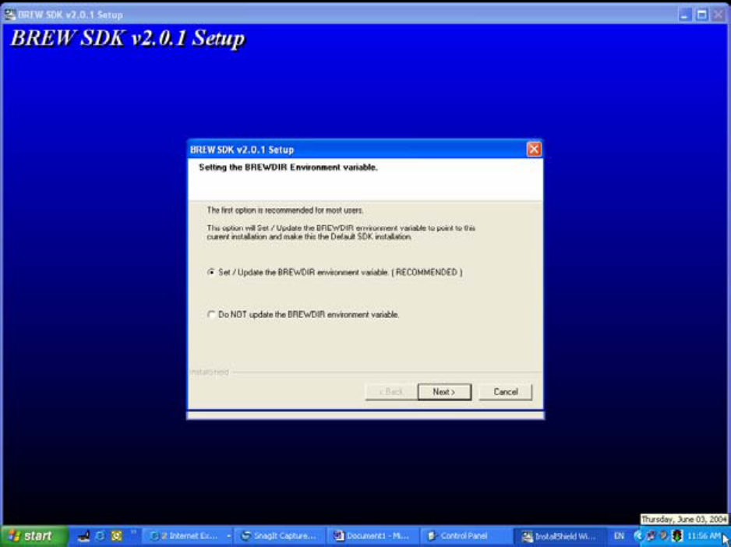

- ขั้นตอน การ เรียก BREW Application มาทดสอบ (ในที่หมายถึง BREW Emulator)
ในเอกสารนี้จะทำการเรียก Emergency Rescue ซึ่งเป็น BREW Emulator ที่ได้ทำการ Compile และ Convert content ให้เป็นไฟล์ .dll มาเรียกให้ทำงานบน BREW Emulator
2.1 ทำการ folder file ของ BREW Application(Emergency Rescue) ไปเก็บ ที่ C:\Program Files\BREW SDK v2.0.1\Examples (หรือ ที่ใด ๆ ก็ได้ตามความเหมาะสม ) ภายในจะประกอบด้วย file .mif 1 file และ 1 folder ดังนี้
a.) emergency.mif
b.) emergency\emergency.bar และ emergency\emergency.dll

2.2 เปิด BREW Emulator ตามขั้นตอนที่ 2.2
2.3 หลังจาก Emulator Program เปิดขึ้นให้ไปที่ File แล้วเลือก Change Applet Dir...
2.4 ทำการ ไปยัง Folder ที่เก็บ BREW Application ตามที่เราทำไว้ในข้อ 3.1 (ในที่นี้คือ
C:\Program Files\BREW SDK v2.0.1\Examples ) แล้ว กด OK
2.5 BREW Emulator จะทำการเปิด BREW Application Emergency Rescue ขึ้นมา ให้พร้อมใช้งานหลังจากนี้เราก็สามารถใช้ Emulator เข้าไปทดสอบ Application และความถูกต้องของ contents ภายในได้
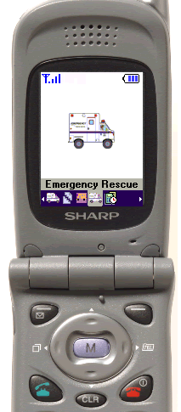

ส่วนของการพัฒนาโปรแกรมบนรถฉุกเฉิน
ขั้นตอนการติดตั้งโปรแกรมที่ใช้ในการแสดงผลบนรถฉุกเฉิน
โปรแกรมใช้ในการแสดงผลบนรถฉุกเฉิน โดยมีขั้นตอนทำงานอย่างง่ายมีดังนี้
  - คลิกที่ไฟล์ client.exe เพื่อเปิดโปรแกรม จากนั้นโปรแกรมเริ่มต้นจะเป็นดังรูปด้านล่าง
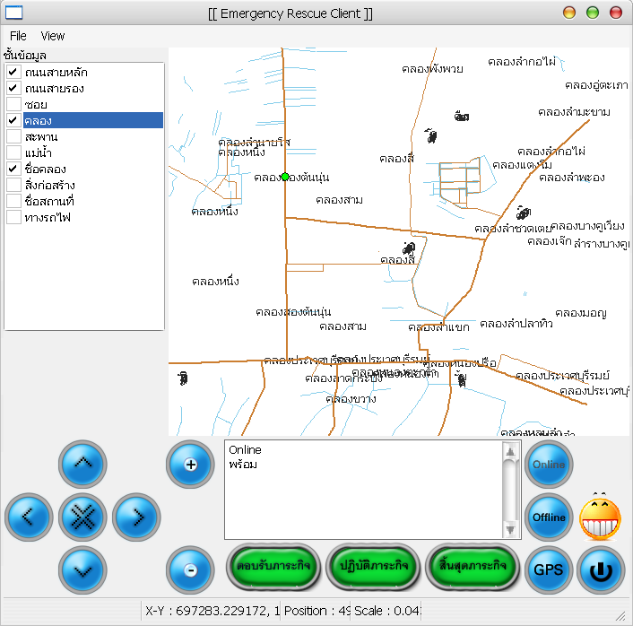

  - เปิดชั้นข้อมูลที่ต้องการ (โปรแกรมจะโหลดข้อมูล เมื่อเปิดชั้นข้อมูลเป็นครั้งแรก)
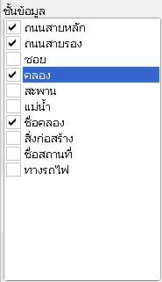
  - จากนั้นควบคุมแผนที่โดยใช้ปุ่มควบคุมต่างๆ โดยเราจะกล่าวถึงหน้าที่ของแต่ละปุ่มในส่วนต่อไป โดยในส่วนของระบบที่เป็น Application Program ที่ต้องติดตั้งและมีอยู่บนรถฉุกเฉินนี้จะมีส่วนประกอบหลักๆ อยู่ 11 ส่วนซึ่งจะอธิบายในแต่ละส่วนได้ดังนี้
8
9
4
5
6
7
2
1
3
10
11

รูปที่ 6-10 แสดงโปรแกรมที่อยู่ในส่วนของรถฉุกเฉิน
คำอธิบายในแต่ละส่วน
- ส่วนแผงที่แสดงเลเยอร์ชั้นต่างๆ ที่ผู้ใช้ต้องการจะให้แสดงบนแผนที่
- เป็นแผงควบคุมการเลื่อนแผนที่ ซึ่งสามารถเลื่อนไปทางซ้าย ขวา ขึ้นบน ลงล่าง
- เป็นแผงแสดงการควบคุมการขยายและย่อขนาดของแผนที่
- เป็นปุ่มการตอบรับการบริการ
- เป็นปุ่มที่ต้องกดเมื่อเริ่มการรับผู้เรียกใช้บริการ
- เป็นปุ่มที่กดเมื่อบริการผู้ใช้เสร็จสิ้น
- เป็นตัวที่ setup GPS ที่ติดตั้งอยู่บนรถฉุกเฉิน
- เป็นปุ่มที่ใช้ในการเข้าสู่ระบบเมื่อรถฉุกเฉินคันนั้นพร้อมให้บริการ
- เป็นปุ่มที่ใช้ในการออกจากระบบเมื่อรถฉุกเฉินคันนั้นเลิกให้บริการ
- แสดงตำแหน่งรถในขณะนั้น
- แสดงตำแหน่งพิกัด X Y
ความหมายและหน้าที่ของปุ่มต่างๆของโปรแกรมไคล์เอนต์
ส่วนควบคุมการให้บริการ
ปุ่ม | ความหมาย
 | ตอบรับการเรียกขอความช่วยเหลือ
 | ขณะที่กำลังให้ความช่วยเหลือ
 | เมื่อสิ้นสุดการให้ความช่วยเหลือ

ส่วนควบคุมแผนที่

ปุ่ม | ความหมาย
 | เลื่อนขึ้น
 | เลื่อนลง
 | เลื่อนซ้าย
 | เลื่อนขวา
 | ปรับแผนที่ให้เต็มหน้าจอ
 | ขยายแผนที่
 | ย่อแผนที่

ส่วนควบคุมเครื่องมืออื่นๆ
ปุ่ม | ความหมาย
 | เริ่มส่งตำแหน่งรถฉุกเฉินไปเซิร์ฟเวอร์
 | หยุดส่งตำแหน่งรถฉุกเฉินไปยังเซิร์ฟเวอร์
 | กำหนดค่าเกี่ยวกับการติดต่อ GPS
 | แสดงว่ายังไม่มีการเรียกขอความช่วยเหลือ
 | แสดงว่ามีการเรียกขอความช่วยเหลือ

ขั้นตอนการใช้งานโปรแกรม
- ล็อกอินเข้าสู่ระบบ (โดยจะต้องเชื่อมต่อกับอินเตอร์เน็ตไร้สายโดยใช้โปรแกรม Airplus ที่มากับ CDMA modem)
- กรอกข้อมูลสำหรับการล็อกอิน
- เมื่อเข้าสู่ระบบเรียบร้อยแล้ว จากนั้นทำการตั้งค่าการเชื่อมต่อกับ GPS โดยเลือก COM port ที่เหมาะสม ถ้าต้องการเก็บ logging ข้อมูล GPS ด้วยให้เลือกช่อง log และระบุชื่อไฟล์ที่ต้องการเก็บ logging (ส่วน Offline mode เป็นโหมดสำหรับการทดลองโดยสามารถเปิดไฟล์ที่บันทึก logging เพื่อให้โปรแกรมอ่านข้อมูลตำแหน่งแทนข้อมูลจาก GPS )
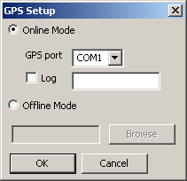
- เมื่อโปรแกรมทำการล็อกอินเข้าสู่ระบบเรียบร้อยแล้ว โปรแกรมก็พร้อมสำหรับให้บริการแก่ผู้ประสบความเดือดร้อน
- ในกรณีที่มีการขอบริการมาจากเซิร์ฟเวอร์ จะมีเสียงเตือน และแสดงรายละเอียดของบริการให้ทราบ
- รถฉุกเฉินสามารถตอบรับผู้ประสบความเดือดร้อนด้วย
- เมื่อรถฉุกเฉินตอบรับบริการผู้ประสบความเดือดร้อนสีของรถฉุกเฉินจะเป็นสีเหลือง
- เมื่อรถฉุกเฉินรับผู้ป่วยขึ้นรถโดยกดปุ่ม รถฉุกเฉินเปลี่ยนเป็น สีแดง
- และเมื่อรถฉุกเฉินส่งผู้ป่วยถึงโรงพยาบาลเรียบร้อย โดยกดปุ่ม รถจะกลับกลายเป็นสภาพพร้อมให้บริการอีกครั้งคือสีเขียว

ส่วนของการพัฒนาโปรแกรมที่ใช้ติดตามรถฉุกเฉินทุกคัน
ขั้นตอนการติดตั้งโปรแกรมที่ใช้ติดตามรถฉุกเฉินทุกคัน
โดยในส่วนของระบบ ที่ใช้ติดตามรถฉุกเฉินทุกคัน จะมีการติดตั้งเหมือนกันกับโปรแกรมที่ติดตั้งอยู่บนรถฉุกเฉิน แต่จะมีส่วนควบคุมบางส่วนที่ไม่มีเหมือนกับในส่วนของโปรแกรมในส่วนที่อยู่บนรถฉุกเฉิน และจะมีหน้าตาคล้ายๆกัน ดังรูปด้านล่างนี้

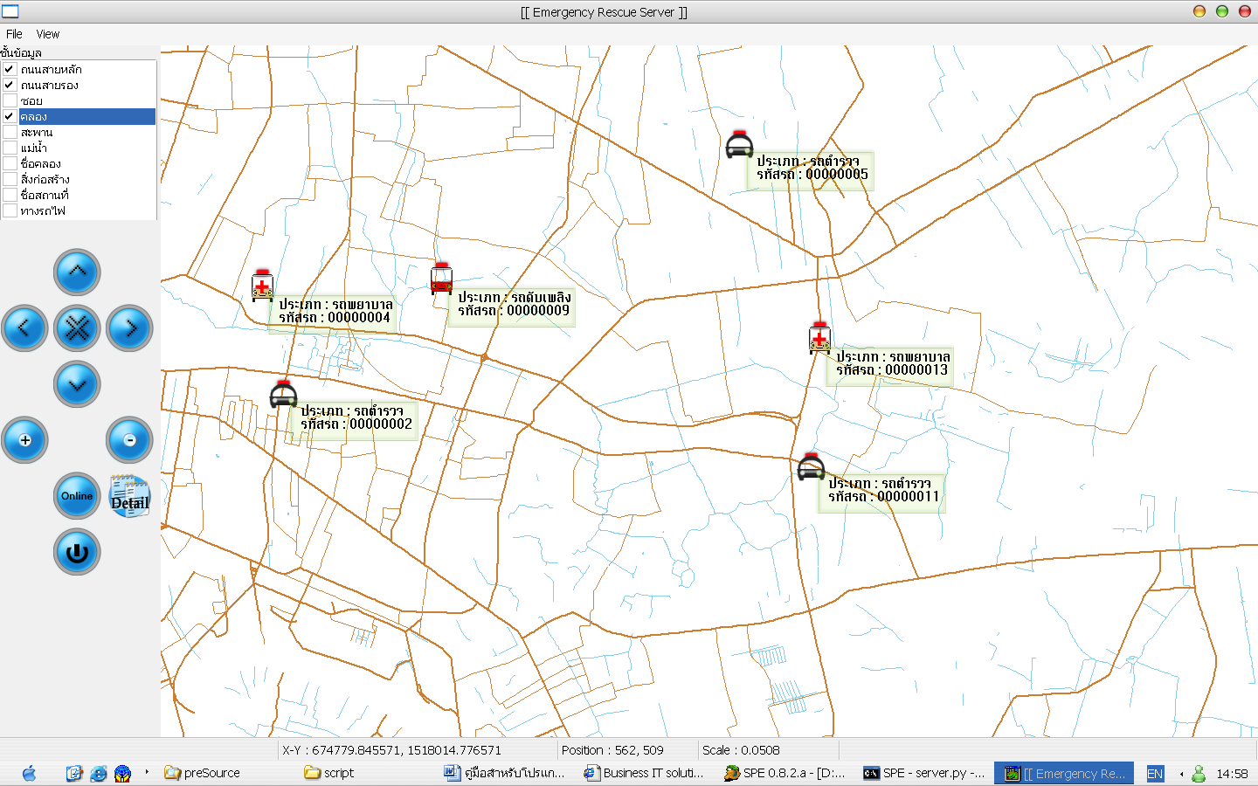

ขั้นตอนการใช้งานโปรแกรม
หลังจากที่ทำตามขั้นตอนข้างต้นแล้ว เมื่อจะทำการแสดงผลรถฉุกเฉินทุกคันที่อยู่ในระบบก็คลิกเลือกไปที่ จากนั้นเมื่อคลิกเลือกแล้ว โปรแกรมก็จะแสดงรถฉุกเฉินทุกคันพร้อมกับรายละเอียดของรถ เช่น ประเภทของรถ และ รหัสของรถฉุกฉิน

ภาคผนวก ข.
รายละเอียดไฟล์โปรแกรมและโมดูลทั้งหมด

ในคู่มือสำหรับโปรแกรมของโครงงานนี้ได้แบ่งออกเป็นส่วนหลักๆ ได้ 6 ส่วนดังนี้
- ส่วนของฐานข้อมูลแผนที่
- ส่วนของเว็บเซิร์ฟเวอร์
- ส่วนที่เป็นหน้าเว็บ
- โปรแกรมสำหรับรถฉุกเฉิน
- โปรแกรมที่ใช้ในการติดตามรถฉุกเฉินทุกคันที่อยู่ในระบบ
- โปรแกรมบนโทรศัพท์เคลื่อนที่

- ส่วนของฐานข้อมูลแผนที่
1.1 ข้อมูลแผนที่เป็นพื้นที่เฉพาะกรุงเทพ รูปแบบ UTM มาตรฐาน WGS-84 เราได้ใช้ PostgreSQL ในการจัดเก็บข้อมูล โดยมีชั้นข้อมูลดังนี้
- ชั้นข้อมูลถนนสายหลัก
- ชั้นข้อมูลถนนสายรอง
- ชั้นข้อมูลลำคลอง
- ชั้นข้อมูลโรงพยาบาล
- ชั้นข้อมูลโรงเรียน
- ชั้นข้อมูลสถานีตำรวจนครบาล
- ชั้นข้อมูลสถานีอนามัย
- ชั้นข้อมูลบ้าน
- ชั้นข้อมูลหมู่บ้าน
- ชั้นข้อมูลมหาวิทยาลัย
- ชั้นข้อมูลสถานีรถไฟ
- ชั้นข้อมูลสถานีดับเพลิง
- ชั้นข้อมูลตลาด

1.2 ข้อมูลของรถฉุกเฉินก็จะเก็บตำแหน่งของรถและรายละเอียดต่างของรถด้วย
1.3 ข้อมูลของการเรียกขอความช่วยเหลือจะมีตำแหน่งและประเภทของการเรียกขอความช่วยเหลือ

- ส่วนของเว็บเซิร์ฟเวอร์
2.1 ส่วนที่ให้บริการข้อมูลแผนที่ ส่วนนี้จะสร้างข้อมูลแผนที่ในรูปแบบของเอกสาร XML การเรียกใช้งานก็จะทำการเรียกใช้ผ่าน HTTP Protocol ในลักษณะของ Query String
มีไฟล์ อยู่ 1 ไฟล์ คือ mapgml.py มีฟังก์ชันดังนี้
  - ฟังก์ชั่น tagAmphoe50 มีพารามิเตอร์หนึ่งตัว ชื่อว่า layer เป็นชั้นข้อมูลที่เป็นเขตของกรุงเทพทั้ง 50 เขต ฟังก์ชั่นนี้จะรีเทิร์นเป็น string ที่เป็นแท็ก XML
  - ฟังก์ชั่น amphoe50 ไม่มีพารามิเตอร์ฟังก์ชั่นนี้จะถูกเรียกใช้จากหน้าเว็บไซต์และการทำงานคือจะทำการเปิดชั้นข้อมูลเขตแล้วเอาชั้นข้อมูลที่ได้เป็นพารามิเตอร์เพื่อเรียกใช้ฟังก์ชั่น tagAmphoe50 หลังจากเรียกแล้วจะได้แท็ก XML และเอาแท็กนี้เป็นผลลัพธ์ของฟังก์ชั่น amphoe50
  - ฟังก์ชั่น tagRiver1 มีพารามิเตอร์หนึ่งตัวชื่อว่า layer เป็นชั้นข้อมูลลำคลองทั่วเขตกรุงเทพ ฟังก์ชั่นนี้จะให้ผลลัพธ์เป็น String ที่เป็นแท็ก XML
  - ฟังก์ชั่น river1 ไม่มีพารามิเตอร์ฟังก์ชั่นนี้จะถูกเรียกใช้จากหน้าเว็บไซต์และการทำงานคือจะทำการเปิดชั้นข้อมูลลำคลองในกรุงเทพแล้วเอาชั้นข้อมูลที่ได้เป็นพารามิเตอร์เพื่อเรียกใช้ฟังก์ชั่น tagRiver1 หลังจากเรียกแล้วจะได้แท็ก XML และเอาแท็กนี้เป็นผลลัพธ์ของฟังก์ชั่น river1
  - ฟังก์ชั่น tagMainRoad มีพารามิเตอร์หนึ่งตัวชื่อว่า layer เป็นชั้นข้อมูลถนนสายหลักทั่วเขตกรุงเทพ ฟังก์ชั่นนี้จะให้ผลลัพธ์เป็น String ที่เป็นแท็ก XML
  - ฟังก์ชั่น mainroad ไม่มีพารามิเตอร์ฟังก์ชั่นนี้จะถูกเรียกใช้จากหน้าเว็บไซต์และการทำงานคือจะทำการเปิดชั้นข้อมูลถนนสายหลักในกรุงเทพแล้วเอาชั้นข้อมูลที่ได้เป็นพารามิเตอร์เพื่อเรียกใช้ฟังก์ชั่น tagMainRoad หลังจากเรียกแล้วจะได้แท็ก XML และเอาแท็กนี้เป็นผลลัพธ์ของฟังก์ชั่น mainroad
  - ฟังก์ชั่น tagPlace มีพารามิเตอร์หนึ่งตัวชื่อว่า layer เป็นชั้นข้อมูลสถานที่ต่างๆ เช่น โรงพยาบาล โรงเรียน สถานีตำรวจเป็นต้น ฟังก์ชั่นนี้จะให้ผลลัพธ์เป็น String ที่เป็นแท็ก XML
  - ฟังก์ชั่น place มีพารามิเตอร์หนึ่งตัวชื่อว่า typePlace ประเภท String ค่าที่เป็นไปได้มีดังนี้
    - hospital
    - school
    - policestation
    - hospitalstation
    - house
    - ghouse
    - subdepartment
    - market
    - trainstation
    - office
    - univer
    - grm
    - firestation
ฟังก์ชั่นนี้จะถูกเรียกใช้จากหน้าเว็บไซต์และการทำงานคือจะทำการเปิดชั้นข้อมูล สถานที่ต่างๆ ในกรุงเทพตามพารามิเตอร์ที่ส่งมาแล้วเอาชั้นข้อมูลที่ได้เป็น พารามิเตอร์เพื่อเรียกใช้ฟังก์ชั่น tagPlace หลังจากเรียกแล้วจะได้แท็ก XML และ เอาแท็กนี้เป็นผลลัพธ์ของ ฟังก์ชั่น place
  - ฟังก์ชั่น getMainRoad1234 มีพารามิเตอร์หนึ่งตัวชื่อว่า layer เป็นชั้นข้อมูลถนนสายรองทั่วเขตกรุงเทพ ฟังก์ชั่นนี้จะให้ผลลัพธ์เป็น String ที่เป็นแท็ก XML
  - ฟังก์ชั่น subroad ไม่มีพารามิเตอร์ฟังก์ชั่นนี้จะถูกเรียกใช้จากหน้าเว็บไซต์และการทำงานคือจะทำการเปิดชั้นข้อมูลถนนสายรองในกรุงเทพแล้วเอาชั้นข้อมูลที่ได้เป็นพารามิเตอร์เพื่อเรียกใช้ฟังก์ชั่น getMainRoad1234 หลังจากเรียกแล้วจะได้แท็ก XML และเอาแท็กนี้เป็นผลลัพธ์ของฟังก์ชั่น subroad

2.2 ส่วนที่ให้บริการการเรียกขอความช่วยเหลือ มีหนึ่งไฟล์คือ serv.py
- ฟังก์ชั่น requests มีพารามิเตอร์ 3 ตัวดังนี้
    - type คือ ประเภทของรถฉุกเฉิน
    - x_pos คือ ตำแหน่ง X ของการเรียกขอความช่วยเหลือ
    - y_pos คือ ตำแหน่ง Y ของการเรียกขอความช่วยเหลือ
ฟังก์ชั่นนี้จะทำการจัดหารถฉุกเฉินคันที่ใกล้กับจุดเรียกขอความช่วยเหลือจากหน้าเว็บไซต์
- ฟังก์ชั่น requestsfrommobile มีพารามิเตอร์ 3 ตัวดังนี้
    - type คือ ประเภทของรถฉุกเฉิน
    - x_pos คือ ตำแหน่ง X ของการเรียกขอความช่วยเหลือ
    - y_pos คือ ตำแหน่ง Y ของการเรียกขอความช่วยเหลือ
จัดหารถฉุกเฉินคันที่ใกล้กับจุดเรียกขอความช่วยเหลือจากโทรศัพท์เคลื่อนที่
- ฟังก์ชั่น onaccept มีพารามิเตอร์ 1 ตัวคือ car_id รหัสของรถฉุกเฉิน ฟังก์ชั่นนี้จะทำการเปลี่ยนสถานะของรถฉุกเฉินเมื่อตอบรับการเรียกขอความช่วยเหลือ
- ฟังก์ชั่น onprocess มีพารามิเตอร์ 1 ตัวคือ car_id รหัสของรถฉุกเฉิน ฟังก์ชั่นนี้จะทำการ เปลี่ยนสถานะของรถฉุกเฉินเมื่อกำลังให้ความช่วยเหลือหรือกำลังปฏิบัติภารกิจของเจ้าหน้าที่ประจำหน่วยฉุกเฉินนั้น
- ฟังก์ชั่น onready มีพารามิเตอร์ 1 ตัวคือ car_id รหัสของรถฉุกเฉิน ฟังก์ชั่นนี้จะทำการ เปลี่ยนสถานะของรถฉุกเฉินที่ปฏิบัติภารกิจเสร็จแล้ว

- ฟังก์ชั่น online มีพารามิเตอร์ 3 ตัวดังนี้
    - car_id คือ รหัสของรถฉุกเฉิน
    - x_pos คือ ตำแหน่ง X ของรถฉุกเฉิน
    - y_pos คือ ตำแหน่ง Y ของรถฉุกเฉิน
สำหรับอัพเดทตำแหน่งของรถฉุกเฉินแต่ละคันเพื่อการติดตามของศูนย์และญาติผู้ที่เข้ามา ติดตาม โดยรถฉุกเฉินแต่ละคันจะส่งตำแหน่งของตนเองมาเป็นระยะๆเพื่ออัพเดทตำแหน่งตัวเอง
- ฟังก์ชั่น ontrack มีพารามิเตอร์ ชื่อ serv_id รหัสการขอความช่วยเหลือ ฟังก์ชั่นนี้จะใช้ในการขอตำแหน่งของรถฉุกเฉินเพื่อใช้ในการติดตามรถฉุกเฉินคันนั้นๆไป ผลลัพธ์ของฟังก์ชั่นคือตำแหน่งและสถานะของรถฉุกเฉินที่ประจำรหัสการเรียกขอความช่วยเหลือ
- ฟังก์ชั่น carserver ไม่มีพารามิเตอร์ จะใช้ในการขอเอาตำแหน่งและสถานะของรถฉุกเฉินทุกคันในระบบเพื่อเอาตำแหน่งนั้นมาแสดงผลบนแผนที่

- ส่วนที่เป็นหน้าเว็บ
  - สำหรับส่วนของเว็บไซต์รถฉุกเฉิน มีไฟล์ภาษาจาวาสคริปส์ 3 ไฟล์ดังนี้คือ
  - bkkbtn.js จัดการเกี่ยวกับปุ่มต่างๆในหน้าเว็บไซต์
  - loaddata.js จัดการโหลดข้อมูลแผนที่จากเว็บเซิร์ฟเวอร์ส่วนที่ให้บริการข้อมูลแผนที่พร้อมทั้งสร้างแท็ก SVG เพื่อแสดงแผนที่บนหน้าเว็บไซต์
  - search.js การค้นหาสถานที่ตามชื่อสถานที่ที่ผู้ใช้ต้องการหา
และมีฟังก์ชั่นต่างๆ ดังนี้
- ฟังก์ชั่นในไฟล์ bkkbtn.js มี 4 ฟังก์ชั่น คือ
- ฟังก์ชั่น overToggle( btnid ) มีพารามิเตอร์ชื่อว่า btnid ประเภท String ก็คือ ID ของปุ่มในหน้าเว็บเพจฟังก์ชั่นนี้จะทำการเปลี่ยนรูปของปุ่มเมื่อมีเมาส์โอเวอร์ที่ปุ่มนั้น
- ฟังก์ชั่น outToggle( btnid ) มีพารามิเตอร์ชื่อว่า btnid ประเภท String ก็คือ ID ของปุ่มในหน้าเว็บเพจฟังก์ชั่นนี้จะทำการเปลี่ยนรูปของปุ่มเมื่อเมาส์เคลื่อนที่ออกจากปุ่มนั้นแล้ว
- ฟังก์ชั่น overSearch( btnid ) มีพารามิเตอร์ชื่อว่า btnid ประเภท String ก็คือ ID ของปุ่มในหน้าเว็บเพจฟังก์ชั่นนี้จะเปลี่ยนรูปภาพของปุ่มเมื่อมีการเคลื่อนที่เมาส์อยู่บนปุ่มนั้น
- ฟังก์ชั่น outSearch( btnid ) มีพารามิเตอร์ชื่อว่า btnid ประเภท String ก็คือ ID ของปุ่มในหน้าเว็บเพจฟังก์ชั่นนี้จะเปลี่ยนรูปภาพของปุ่มนั้นเมื่อมีการเคลื่อนเมาส์ออกจากปุ่ม
- ฟังก์ชั่นในไฟล์ loaddata.js
ฟังก์ชั่น GetXmlHttpObject( ) ไม่มีพารามิเตอร์ฟังก์ชั่นนี้จะใช้สร้าง XMLHttpRequest Object
ฟังก์ชั่น river1( ) ไม่มีพารามิเตอร์ฟังก์ชั่นนี้จะทำการโหลดข้อมูลแผนที่ชั้นข้อมูลลำคลองจากเว็บเซิร์ฟเวอร์
ฟังก์ชั่น stateChangedRiver1( ) ฟังก์ชั่นนี้จะสร้างแท็ก SVG แสดงผลภาพแผนที่โดยเอาข้อมูลแผนที่จากฟังก์ชั่น river1( ) ที่โหลดมาแล้วนั้น
ฟังก์ชั่น mainroad1234( ) ฟังก์ชั่นนี้จะโหลดข้อมูลแผนที่ชั้นข้อมูลถนนสายรองจากเว็บเซิร์ฟเวอร์
ฟังก์ชั่น stateChangedSubRoad( ) ฟังก์ชั่นนี้จะสร้างแท็ก SVG แสดงผลภาพแผนที่โดยเอาข้อมูลแผนที่จากฟังก์ชั่น mainroad1234 ( ) ที่โหลดมาแล้วนั้น
ฟังก์ชั่น mainRoad ( ) ฟังก์ชั่นนี้จะโหลดข้อมูลแผนที่ชั้นข้อมูลถนนสายหลักจากเว็บเซิร์ฟเวอร์
ฟังก์ชั่น stateChangedMainRoad ( ) ฟังก์ชั่นนี้จะสร้างแท็ก SVG แสดงผลภาพแผนที่โดยเอาข้อมูลแผนที่จากฟังก์ชั่น mainRoad ( ) ที่โหลดมาแล้วนั้น
ฟังก์ชั่น loadamphoe( ) ฟังก์ชั่นนี้จะโหลดข้อมูลแผนที่ชั้นข้อมูลเขตของกรุงเทพจากเว็บเซิร์ฟเวอร์
ฟังก์ชั่น stateChangedAmphoe50 ( ) ฟังก์ชั่นนี้จะสร้างแท็ก SVG แสดงผลภาพแผนที่โดยเอาข้อมูลแผนที่จากฟังก์ชั่น loadamphoe ( ) ที่โหลดมาแล้วนั้น
ฟังก์ชั่น hospital ( ) ฟังก์ชั่นนี้จะโหลดข้อมูลแผนที่ชั้นข้อมูลที่ตั้งโรงพยาบาลในกรุงเทพจากเว็บเซิร์ฟเวอร์
ฟังก์ชั่น stateChangedHospital ( ) ฟังก์ชั่นนี้จะสร้างแท็ก SVG แสดงผลภาพแผนที่โดยเอาข้อมูลแผนที่จากฟังก์ชั่น hospital ( ) ที่โหลดมาแล้วนั้น
ฟังก์ชั่น school ( ) ฟังก์ชั่นนี้จะโหลดข้อมูลแผนที่ชั้นข้อมูลที่ตั้งโรงเรียนในกรุงเทพจากเว็บเซิร์ฟเวอร์
ฟังก์ชั่น stateChangedSchool ( ) ฟังก์ชั่นนี้จะสร้างแท็ก SVG แสดงผลภาพแผนที่โดยเอาข้อมูลแผนที่จากฟังก์ชั่น school ( ) ที่โหลดมาแล้วนั้น
ฟังก์ชั่น police ( ) ฟังก์ชั่นนี้จะโหลดข้อมูลแผนที่ชั้นข้อมูลที่ตั้งสถานีตำรวจนครบาลในกรุงเทพจากเว็บเซิร์ฟเวอร์
ฟังก์ชั่น stateChangedPolice ( ) ฟังก์ชั่นนี้จะสร้างแท็ก SVG แสดงผลภาพแผนที่โดยเอาข้อมูลแผนที่จากฟังก์ชั่น police ( ) ที่โหลดมาแล้วนั้น
ฟังก์ชั่น stHospital ( ) ฟังก์ชั่นนี้จะโหลดข้อมูลแผนที่ชั้นข้อมูลที่ตั้งสถานีอนามัยในเขตกรุงเทพจากเว็บเซิร์ฟเวอร์
ฟังก์ชั่น stateChangedStHospital ( ) ฟังก์ชั่นนี้จะสร้างแท็ก SVG แสดงผลภาพแผนที่โดยเอาข้อมูลแผนที่จากฟังก์ชั่น stHospital ( ) ที่โหลดมาแล้วนั้น
ฟังก์ชั่น lhouse ( ) ฟังก์ชั่นนี้จะโหลดข้อมูลแผนที่ชั้นข้อมูลที่ตั้งบ้านในเขตกรุงเทพจากเว็บเซิร์ฟเวอร์
ฟังก์ชั่น stateChangedHouse ( ) ฟังก์ชั่นนี้จะสร้างแท็ก SVG แสดงผลภาพแผนที่โดยเอาข้อมูลแผนที่จากฟังก์ชั่น lhouse ( ) ที่โหลดมาแล้วนั้น
ฟังก์ชั่น ghouse ( ) ฟังก์ชั่นนี้จะโหลดข้อมูลแผนที่ชั้นข้อมูลที่ตั้งหมู่บ้านในเขตกรุงเทพจากเว็บเซิร์ฟเวอร์
ฟังก์ชั่น stateChangedGHouse ( ) ฟังก์ชั่นนี้จะสร้างแท็ก SVG แสดงผลภาพแผนที่โดยเอาข้อมูลแผนที่จากฟังก์ชั่น ghouse ( ) ที่โหลดมาแล้วนั้น
ฟังก์ชั่น complex ( ) ฟังก์ชั่นนี้จะโหลดข้อมูลแผนที่ชั้นข้อมูลที่ตั้งกรมต่างๆ ในเขตกรุงเทพจากเว็บเซิร์ฟเวอร์
ฟังก์ชั่น stateChangedComplex ( ) ฟังก์ชั่นนี้จะสร้างแท็ก SVG แสดงผลภาพแผนที่โดยเอาข้อมูลแผนที่จากฟังก์ชั่น complex ( ) ที่โหลดมาแล้วนั้น
ฟังก์ชั่น market ( ) ฟังก์ชั่นนี้จะโหลดข้อมูลแผนที่ชั้นข้อมูลที่ตั้งตลาดต่างๆ ในเขตกรุงเทพจากเว็บเซิร์ฟเวอร์
ฟังก์ชั่น stateChangedMarket ( ) ฟังก์ชั่นนี้จะสร้างแท็ก SVG แสดงผลภาพแผนที่โดยเอาข้อมูลแผนที่จากฟังก์ชั่น market ( ) ที่โหลดมาแล้วนั้น
ฟังก์ชั่น train ( ) ฟังก์ชั่นนี้จะโหลดข้อมูลแผนที่ชั้นข้อมูลที่ตั้งสถานีรถไฟในเขตกรุงเทพจากเว็บเซิร์ฟเวอร์
ฟังก์ชั่น stateChangedTrain ( ) ฟังก์ชั่นนี้จะสร้างแท็ก SVG แสดงผลภาพแผนที่โดยเอาข้อมูลแผนที่จากฟังก์ชั่น train ( ) ที่โหลดมาแล้วนั้น
ฟังก์ชั่น univer ( ) ฟังก์ชั่นนี้จะโหลดข้อมูลแผนที่ชั้นข้อมูลที่ตั้งมหาวิทยาลัยในเขตกรุงเทพจากเว็บเซิร์ฟเวอร์
ฟังก์ชั่น stateChangedUniver ( ) ฟังก์ชั่นนี้จะสร้างแท็ก SVG แสดงผลภาพแผนที่โดยเอาข้อมูลแผนที่จากฟังก์ชั่น univer ( ) ที่โหลดมาแล้วนั้น
ฟังก์ชั่น firestation ( ) ฟังก์ชั่นนี้จะโหลดข้อมูลแผนที่ชั้นข้อมูลที่ตั้งสถานีดับเพลิงในเขตกรุงเทพจากเว็บเซิร์ฟเวอร์
ฟังก์ชั่น stateChangedFire ( ) ฟังก์ชั่นนี้จะสร้างแท็ก SVG แสดงผลภาพแผนที่โดยเอาข้อมูลแผนที่จากฟังก์ชั่น firestation ( ) ที่โหลดมาแล้วนั้น
- ฟังก์ชั่นในไฟล์ insearch.js
ฟังก์ชั่น insearch ( xmlDocument, namelayer ) มีพารามิเตอร์ 2 ตัวคือ
- xmlDocument ประเภท xmlDocument Object ชุดข้อมูลที่ต้องการจะค้นหา
- namelayer ประเภท String ชื่อของชั้นข้อมูล
ฟังก์ชั่นนี้จะทำการเอาคำที่ผู้ใช้ต้องการค้นหาที่ได้ป้อนเข้ามาไปเปรียบเทียบหาในเอกสาร XML xmlDocument Object ที่เป็นพารามิเตอร์
ฟังก์ชั่น onmarking( x_utm, y_utm, sl1, sl2, sl3, sl4 )
- x_utm ชนิดข้อมูล จำนวนจริงเป็นตำแหน่งแกน X ที่ต้องการทำเครื่องหมาย
- y_utm ชนิดข้อมูล จำนวนจริงเป็นตำแหน่งแกน Y ที่ต้องการทำเครื่องหมาย
- sl1, sl2, sl3 และ sl4 ชนิดข้อมูล String เป็นข้อมูลทั่วไปที่ต้องการแสดงบนแผนที่
ฟังก์ชั่น imapsearch( ) ฟังก์ชั่นนี้จะตรวจว่ามีการเปิดชั้นข้อมูลของผู้ใช้ไหมและมีการป้อนคำที่ต้องการหาในช่องไหมถ้าไม่ทำอย่างไดอย่างหนึ่งโปรแกรมจะไม่ทำการค้นหาให้

- ไฟล์ SVG ที่แสดงแผนที่ในไฟล์นี้ก็จะฟังก์ชั่นที่ใช้ควบคุมแผนที่เช่น ย่อขยาย และเลื่อน แผนที่
- ฟังก์ชั่น onRequest( type ) ฟังก์ชั่นนี้จะส่งประเภทของรถฉุกเฉินที่จะขอความช่วยเหลือพร้อมกับตำแหน่งของการเรียกนั้นไปยังเซิร์ฟเวอร์พารามิเตอร์มีหนึ่งตัวคือ type ชนิด String เพื่อบอกว่าเป็นรถฉุกเฉินประเภทไหนซึ่งฟังก์ชั่น onRequest นี้จะอยู่ในไฟล์ mapscallcenter.svg

  - สำหรับให้ญาติหรือเพื่อนของผู้เรียกขอความช่วยเหลือใช้รหัสการเรียกขอความช่วยเหลือที่ส่งอีเมล์ไปให้กับญาติล็อกอินเข้าไปติดตามสถานการณ์ก็จะเป็นอีกหน้าเว็บไซต์หนึ่ง สามารถแยกย่อยได้อีก ดังนี้
- ฟังก์ชั่น Javascript สำหรับโหลดข้อมูลแผนที่จากเว็บเซิร์ฟเวอร์ส่วนที่ให้บริการข้อมูลแผนที่พร้อมทั้งสร้างแท็ก SVG เพื่อแสดงแผนที่และจะมีฟังก์ชั่นสำหรับแต่ละชั้นข้อมูล ดังนี้จะมีฟังก์ชั่นการจัดการแผนที่อันเดียวกันกับเว็บไซต์ส่วนที่ใช้เรียกรถฉุกเฉิน
- ฟังก์ชั่น onTrack ( ) ซึ่งเป็น Javascript สำหรับไปขอเอาข้อมูลตำแหน่งของรถฉุกเฉินทุกๆ หนึ่งวินาทีเพื่อติดตามรถฉุกเฉินคันที่ให้ความช่วยเหลือกับรหัสการเรียกขอความช่วยเหลือนั้น ๆ

- โปรแกรมสำหรับรถฉุกเฉินและโปรแกรมที่ใช้ในการติดตามรถฉุกเฉินทุกคันที่อยู่ในระบบ
โปรแกรมใน 2 ส่วนนี้จะมีคลาสหลักๆ ดังนี้ คือ
- LayerPanel คลาสนี้จะสร้าง และ ลบ ชั้นข้อมูลแผนที่ซึ่งจะมี Member function ดังนี้
- CreateLayer(self, id, layername, LineStyle=None, PolygonStyle=None, TextStyle=None, fillColor='red', lineColor='black')
- CreateTrack(self, trackname, LineStyle=None)
- CreateRequest(self, trackname, LineStyle=None,)
- GetLeyerByID(self, id)
- GetLayerByName(self, layername)
- RemoveLayerByName( self, layername )
- EvtCheckListBox( self, event )

- ContrlPanel คลาสนี้จะใช้ควบคุมแผนที่เช่นย่อขยาย และ เลื่อนแผนที่ ซึ่งจะมี Member function ดังนี้คือ
- ZoomInOnOver( self, event )
- ZoomInOnOut( self, event )
- ZoomOutOnOver( self, event )
- ZoomOutOnOut( self, event )
- PlanOnOver( self, event )
- PlanOnOut( self, event )
- UpBtnOnOver( self, event )
- UpBtnOnOut( self, event )
- DownBtnOnOver( self, event )
- DownBtnOnOut( self, event )
- RightBtnOnOver( self, event )
- RightBtnOnOut( self, event )
- LeftBtnOnOver( self, event )
- LeftBtnOnOut( self, event )
- zToFitBtnOnOver( self, event )
- zToFitBtnOnOut( self, event )
- BuildToolbar(self)
- OnZoomIn(self, event)
- OnZoomOut(self, event)
- OnZoomFit(self, event)
- OnMoveLeft(self, event)
- OnMoveRight(self, event)
- OnMoveUp(self, event)
- OnMoveDown(self, event)

- MapPanel เป็นคลาสจัดการ ( Handle Class ) จะมีการประกาศ Object LayerPanel กับ Object ContrlPanel ขึ้นมาจัดการและมี Member function ดังนี้คือ
- OnMove( self, event )
- OnWheel( self, event )
- SetSpecialMode(self, mode)
- Update1(self) หมายเหตุ จะมีเฉพาะในส่วนของการติดตามรถทุกคัน
- Update2(self) หมายเหตุ จะมีเฉพาะในส่วนของการติดตามรถทุกคัน
- OnAccept( self, event ) หมายเหตุ จะมีเฉพาะในส่วนของรถฉุกเฉิน
- OnPocess( self, event ) หมายเหตุ จะมีเฉพาะในส่วนของรถฉุกเฉิน
- OnComplete( self, event ) หมายเหตุ จะมีเฉพาะในส่วนของรถฉุกเฉิน
- DrawFrame เป็นคลาสที่คอยจัดการพวกอีเวนต์ต่างๆ ของโปรแกรม ซึ่งมี Member function ดังนี้คือ
- OnSave( self, event )
- OnQuit( self, event )
- OnCloseWindow( self, event )
- ZoomToFit( self, event )
- SetupGPS( self, event )
- OnLine( self, event )
- OffLine( self, event )
- OnStartStop( self, event )

- โปรแกรมบนโทรศัพท์เคลื่อนที่
โปรแกรมในส่วนของโทรศัพท์เคลื่อนที่นี้ประกอบไปด้วยไฟล์ที่ได้พัฒนาหลักๆ ที่เกี่ยวข้องมีอยู่ทั้งหมด 3 ไฟล์ ดังนี้ emergency.c, emergency.h, emergency_res.h
  - emergency.c
ไฟล์นี้เป็นไฟล์ที่ทำหน้าที่เป็นหลักของการทำงานทั้งหมดของโปรแกรมในส่วนของโทรศัพท์เคลื่อนที่ ภายในไฟล์นี้มีการแบ่งเป็นโปรแกรมย่อยๆ จำนวน 23 โปรแกรมย่อย
- ฟังก์ชั่น emergency_HandleEvent
- ฟังก์ชั่น emergency_FreeAppData
- ฟังก์ชั่น emergency_InitAppData
- ฟังก์ชั่น emergency_CleanUp
- ฟังก์ชั่น showMainMenu
- ฟังก์ชั่น showAmbulanceMenu
- ฟังก์ชั่น showPoliceMenu
- ฟังก์ชั่น showFirerMenu
- ฟังก์ชั่น drawStartAmbulanceLogo
- ฟังก์ชั่น drawStartPoliceLogo
- ฟังก์ชั่น drawStartFirerLogo
- ฟังก์ชั่น cancelCall
- ฟังก์ชั่น callQuickChkType
- ฟังก์ชั่น GetGPSInfo
- ฟังก์ชั่น emergency_GPSCB
- ฟังก์ชั่น GPSCleanUp
- ฟังก์ชั่น showProgressSuccess
- ฟังก์ชั่น OpenConnectionCB
- ฟังก์ชั่น OpenConnectionToWebsite
- ฟังก์ชั่น DisplayMessage
- ฟังก์ชั่น WebCleanup
- ฟังก์ชั่น applenPath
- ฟังก์ชั่น StartProgressDisplay

  - emergency.h
ไฟล์นี้เปรียบเสมือนว่าเป็นไฟล์ Header ของไฟล์หลัก ซึ่งจะทำหน้าที่เป็นไฟล์ที่ใช้ในการ include Module ต่างๆ ที่มีอยู่แล้ว นำมาใช้ในโปรแกรมหลัก นิยามตัวแปรที่เป็นแบบ Global และ นิยามฟังก์ชั่นที่จะถูกนำไปใช้ในไฟล์ที่เป็นโปรแกรมหลัก รวมทั้งการสร้างตัวแปรที่เป็นโครงสร้างแบบ Struc หรือแบบ enum เป็นต้น

  - emergency_res.h
ไฟล์นี้เปรียบเสมือนว่าเป็นไฟล์ Header ของไฟล์หลักเช่นกัน ไฟล์นี้ทำหน้าที่เป็นไฟล์ที่ใช้ในการกำหนดค่าว่า resource ที่เราจะนำมาใช้ในโปรแกรมหลัก

บรรณานุกรม

เอกสารอ้างอิงที่เป็น Web-site
- AN INTRODUCTION TO C.
Available : http://www.cs.ntu.edu.au/sit/resources/cprogram/default.htm
- Extensible Markup Language (XML).
Available : http://www.w3.org/XML/
- THAIXML.com : XML From The Inside Out – XML Development, XML Resources.
Available : http://www.thaixml.com/
- W3Schools Online Web Tutorials.
Available : http://www.w3schools.com/
- XML Tutorials – Free Training.
Available : http://www.exforsys.com/content/category/17/283/373/
- How to Perform Geo-Location on BREW – based Phones -.
Available : http://www.devx.com/wirless/Ariticle/11195
- QUALCOMM BREW Home.
Available : http://brew.qualcomm.com/brew/en/
- XML Tutorials – Free Training.
Available : http://www.exforsys.com/content/category/17/283/373/
- Philippe Le Hegaret; “Scalable Vector Graphic (SVG) 1.1
Available : http://www.w3.org/DOM/
- GML – a Markup Language for Geographiy.
Available : http://www.opengis.net/gml/
- Simon Cox; “Geography Markup Language(GML)
Available : http://www.opengis.net/gml/01-029/GML2.pdf
- Scalable Vector Graphics (SVG) 1.1 Specification.
Available : http://www.w3.org/TR/SVG/index.html#minitoc
- PostgreSQL; “The world ‘s most advanced open source database
Available : http://www.postgresql.org/

เอกสารอ้างอิงที่เป็นปริญญานิพนธ์
- ฐานันดร์ พงศ์ภัทรวัฒน และ ประภัทร์ รุ่งเรืองอนันต์ “ ระบบให้บริการระบุตำแหน่ง โดยใช้
ภาษาเอ็กซ์เอ็มแอลและเว็บเซอร์วิส ” ปริญญานิพนธ์วิศวกรรมศาสตร์บัณฑิต ภาควิชา
วิศวกรรมคอมพิวเตอร์ คณะวิศวกรรมศาสตร์ สถาบันเทคโนโลยีพระจอมเกล้าเจ้าคุณทหาร
ลาดกระบัง 2547
- เกียรติศักดิ์ คิวขุนทด และ นรินทร์ เรืองศรี “ ระบบให้บริการแผนที่บนเว็บ ” ปริญญานิพนธ์
วิศวกรรมศาสตร์บัณฑิต ภาควิชาวิศวกรรมคอมพิวเตอร์ คณะวิศวกรรมศาสตร์ สถาบัน
เทคโนโลยีพระจอมเกล้าเจ้าคุณทหารลาดกระบัง 2545
- พงศ์รบ สายสุวรรณ และ พงเทพ อาชวพงศ์ “ ระบบให้บริการแผนที่ ” ปริญญานิพนธ์
วิศวกรรมศาสตร์บัณฑิต ภาควิชาวิศวกรรมคอมพิวเตอร์ คณะวิศวกรรมศาสตร์ สถาบัน
เทคโนโลยีพระจอมเกล้าเจ้าคุณทหารลาดกระบัง 2548
- วิศิษฏ์ นวอิทธิพร , สมพล แซ่ปึง และ สิริวรรณ พรกิตติวัฒนากุล “ เว็บเซอร์วิสเชิงพื้นที่สำหรับระบบสารสนเทศเชิงภูมิศาสตร์ ” ปริญญานิพนธ์วิศวกรรมศาสตร์บัณฑิต ภาควิชาวิศวกรรมคอมพิวเตอร์
คณะวิศวกรรมศาสตร์ สถาบันเทคโนโลยีพระจอมเกล้าเจ้าคุณทหารลาดกระบัง 2547

เอกสารอ้างอิงที่เป็นหนังสือ
- ขยัน จันทรสถาพร 2544 เรียนลัด XML ฉบับรู้เต็มร้อย! เอ.อาร์. อินฟอร์เมชันแอนพับลิเคชัน
จำกัด กรุงเทพฯ.
- ทวีชัย หงส์สุมาลย์ และ สงวนชัย สุวรรณชีวะศิริ 2545 ใส่ลูกเล่นให้เว็บไซต์ด้วย Java Script
สำนักพิมพ์ อินโฟเพรส นนทบุรี.
- Jonathan Liperi. Python HOW TO PROGRAM Introducing XML, Prentice-Hall, Inc.
Upper Saddle River, New Jersey 07458.
- Bill Kropla. Beginning MapServer Open source GIS Development, APRESS, United
State of America.
- Nicholas C. Zakas. Professional JavaScript for Web Development, Wiley Publishing, Inc.
Canada.

